Приложение 32
к приказу Министра финансов
Республики Казахстан
от 4 июня 2015 года № 348

Регламент государственной услуги
"Проведение квалификационного экзамена лиц, претендующих на
право осуществлять деятельность администратора (временного
администратора, реабилитационного, временного и банкротного
управляющих)"
1. Общие положения
1. Государственная услуга "Проведение квалификационного экзамена лиц, претендующих на право осуществлять деятельность администратора (временного администратора, реабилитационного, временного и банкротного управляющих)" (далее – государственная услуга) оказывается на основании Стандарта государственной услуги "Проведение квалификационного экзамена лиц, претендующих на право осуществлять деятельность администратора (временного администратора, реабилитационного, временного и банкротного управляющих)", утвержденного приказом Министра финансов Республики Казахстан от 27 апреля 2015 года № 284 "Об утверждении стандартов государственных услуг, оказываемых органами государственных доходов Республики Казахстан" (зарегистрированный в Реестре государственной регистрации нормативных правовых актов под № 11273) (далее – Стандарт), Комитетом государственных доходов Министерства финансов Республики Казахстан (далее – услугодатель).
Прием заявления и выдача результата оказания государственной услуги осуществляются:
1) услугодателем через канцелярию;
2) через некоммерческое акционерное общество "Государственная корпорация "Правительство для граждан" (далее – Государственная корпорация);
3) посредством веб-портала "электронного правительства": www.egov.kz (далее – портал).
2. Форма оказания государственной услуги: электронная (частично автоматизированная) и (или) бумажная.
3. Результатом оказания государственной услуги являются:
2) решение Комиссии о сдаче (не сдаче) квалификационного экзамена;
3) мотивированный ответ услугодателя об отказе в оказании государственной услуги в случаях и по основаниям, указанных в пункте 10 Стандарта.
Форма предоставления результата оказания государственной услуги: электронная и (или) бумажная.
2. Порядок действий структурных подразделений (работников) услугодателя в процессе оказания государственной услуги
4. Основанием для начала процедуры (действия) по оказанию государственной услуги является представление услугополучателем на бумажном носителе документов, указанных в пункте 9 Стандарта.
5. Процедура (действия) процесса оказания государственной услуги:
1) работник услугодателя, ответственный за делопроизводство:
принимает, проверяет документы, представленные услугополучателем, регистрирует в системе электронного документооборота – 10 (десять) минут;
указывает на втором экземпляре налогового заявления дату приема документа, входящий номер документа, свою фамилию, инициалы и расписывается в нем – 5 (пять) минут;
выдает услугополучателю талон о получении налогового заявления (далее – талон), согласно приложению 1 к настоящему Регламенту государственной услуги – 5 (пять) минут;
2) работник услугодателя, ответственный за делопроизводство, регистрирует выходной документ и выдает услугополучателю или направляет его посредством почтовой связи. В случае принятия решения вышестоящим органом государственных доходов, оно также направляется в органы государственных доходов по месту регистрационного учета услугополучателя посредством почтовой связи – в течение 1 (одного) дня (приложение 2 к настоящему Регламенту государственной услуги).
3. Порядок взаимодействия структурных подразделений (работников) услугодателя в процессе оказания государственной услуги
6. В процессе оказания государственной услуги участвуют работники услугодателя.
7. Работник услугодателя принимает, проверяет и регистрирует документы, представленные услугополучателем.
8. Работник услугодателя при обращении услугополучателя с документом, удостоверяющим личность, регистрирует выходные документы в Журнале и выдает их нарочно под роспись.
4. Порядок взаимодействия с Государственной корпорацией
и (или) иными услугодателями, а также порядок использования
информационных систем в процессе оказания государственной
услуги
9. Процедура (действия) услугодателя по оказанию государственной услуги при представлении получателем документов в Государственную корпорацию в явочном порядке на бумажном носителе:
1) работник Государственной корпорации принимает, проверяет, регистрирует документы, представленные услугополучателем в Государственную корпорацию и выдает расписку об их приеме – 15 (пятнадцать) минут;
2) направляет услугодателю документы;
3) работник Государственной корпорации при обращении услугополучателя с распиской выдает выходной документ – 15 (пятнадцать) минут.
10. Основанием для начала процедуры (действия) по оказанию государственной услуги является представление услугополучателем документов, указанных в пункте 9 Стандарта.
11. Диаграмма функционального взаимодействия при оказании государственной услуги через портал, отражающая порядок обращения и последовательности процедур (действий) услугодателя и услугополучателя, приведена в приложении 3 к настоящему Регламенту государственной услуги:
1) услугополучатель осуществляет регистрацию на портале с помощью своего регистрационного свидетельства ЭЦП, которое хранится в интернет-браузере компьютера услугополучателя (осуществляется для незарегистрированных получателей на портале);
2) процесс 1 – прикрепление в интернет-браузер компьютера услугополучателя регистрационного свидетельства ЭЦП, процесс ввода услугополучателем пароля (процесс авторизации) на портале для получения государственной услуги;
1) условие 1 – проверка на портале подлинности данных о зарегистрированном услугополучателе через логин (индивидуальный идентификационный номер (далее – ИИН)) и пароль;
2) процесс 2 – формирование на портале сообщения об отказе в авторизации в связи с имеющимися нарушениями в данных услугополучателя;
3) процесс 3 – выбор услугополучателем государственной услуги, указанной в настоящем Регламенте государственной услуги, вывод на экран формы запроса для оказания государственной услуги и заполнение услугополучателем формы (ввод данных) с учетом ее структуры и форматных требований, прикреплением к форме запроса необходимых документов в электронном виде;
4) процесс 4 – выбор услугополучателем регистрационного свидетельства ЭЦП для удостоверения, подписания запроса;
5) условие 2 – проверка на портале срока действия регистрационного свидетельства ЭЦП и отсутствия в списке отозванных (аннулированных) регистрационных свидетельств, а также соответствия идентификационных данных между ИИН указанном в запросе, и ИИН указанном в регистрационном свидетельстве ЭЦП;
6) процесс 5 – формирование сообщения об отказе в запрашиваемой государственной услуге в связи с не подтверждением подлинности ЭЦП услугополучателя;
7) процесс 6 – удостоверение (подписание) посредством ЭЦП услугополучателя заполненной формы (введенных данных) запроса на оказание государственной услуги;
8) Процесс 7 – регистрация электронного документа (запроса получателя) в ИС ГБД "Е-лицензирование" и обработка запроса в ИС ГБД "Е-лицензирование";
9) условие 3 – проверка услугодателем соответствия услугополучателя требованиям и условиям для получения государственной услуги;
10) процесс 8 – формирование сообщения об отказе в запрашиваемой государственной услуге в связи с имеющимися нарушениями в данных услугополучателя в ИС ГБД "Е-лицензирование";
11) процесс 9 – получение услугополучателем результата государственной услуги, сформированного в ИС ГБД "Е-лицензирование". Электронный документ формируется с использованием ЭЦП уполномоченного лица услугодателя.
12. Справочник бизнес-процесса оказания государственной услуги "Проведение квалификационного экзамена лиц, претендующих на право осуществлять деятельность администратора (временного администратора, реабилитационного, временного и банкротного управляющих)", приведены в приложении 4 к настоящему Регламенту государственной услуги.
Приложение 1
к Регламенту государственной услуги
"Проведение квалификационного экзамена лиц,
претендующих на право осуществлять деятельность
администратора (временного администратора,
реабилитационного, временного и банкротного
управляющих)"
форма
Талон о получении налогового заявления
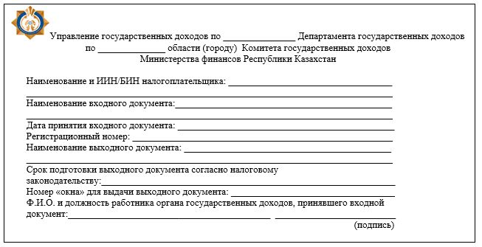

Приложение 2
к Регламенту государственной услуги
"Проведение квалификационного экзамена лиц,
претендующих на право осуществлять деятельность
администратора (временного администратора,
реабилитационного, временного и банкротного
управляющих)"
Справочник
бизнес-процессов оказания государственной услуги
"Проведение квалификационного экзамена лиц, претендующих на право
осуществлять деятельность администратора (временного администратора,
реабилитационного, временного и банкротного управляющих)"
через портал

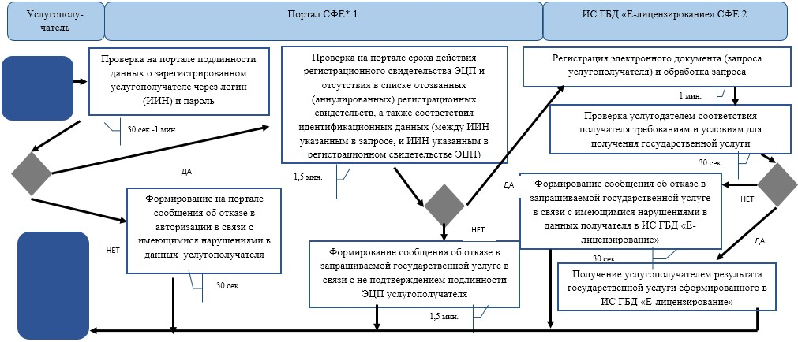
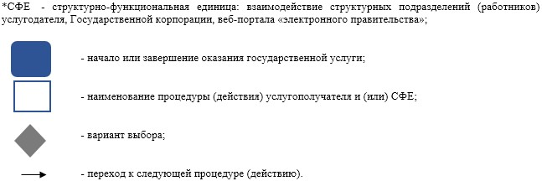
Приложение 3
к Регламенту государственной услуги
"Проведение квалификационного экзамена лиц,
претендующих на право осуществлять деятельность
администратора (временного администратора,
реабилитационного, временного и банкротного
управляющих)"
Диаграмма функционального взаимодействия при оказании государственной услуги через портал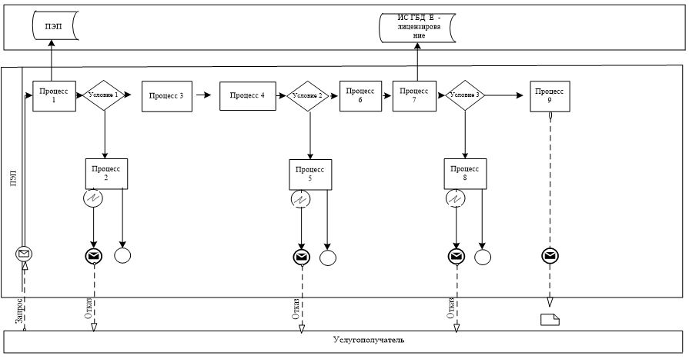 Условные обозначения: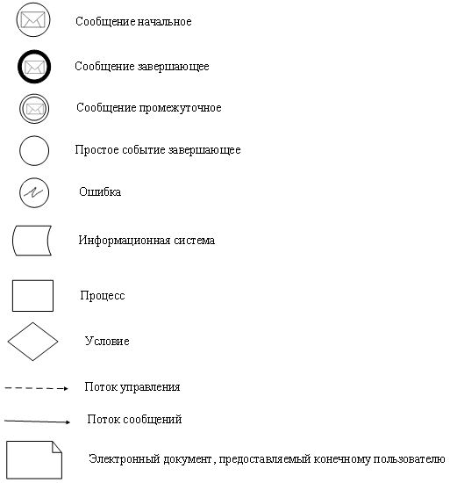
Приложение 4
к Регламенту государственной услуги
"Проведение квалификационного экзамена лиц,
претендующих на право осуществлять деятельность
администратора (временного администратора,
реабилитационного, временного и банкротного
управляющих)" форма
Справочник
бизнес-процессов оказания государственной услуги
"Проведение квалификационного экзамена лиц, претендующих на право осуществлять
деятельность администратора (временного администратора, реабилитационного,
временного и банкротного управляющих)" через портал
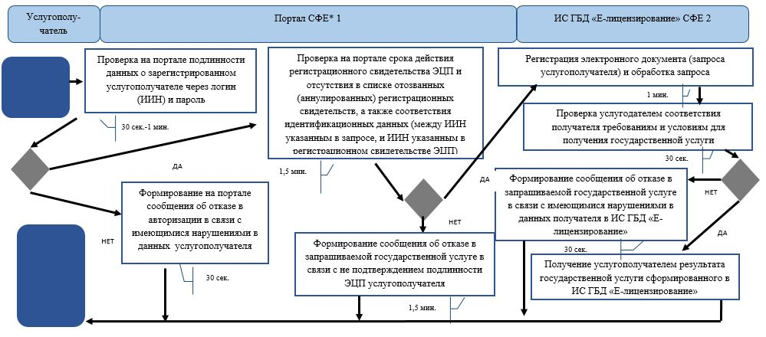 *СФЕ - структурно-функциональная единица: взаимодействие структурных подразделений (работников) услугодателя, центра обслуживания населения, веб-портала "электронного правительства";
